图的编程综合练习： ——陈鹏宇20204227
源代码在压缩包中。
第一小题所用到的测试图为：
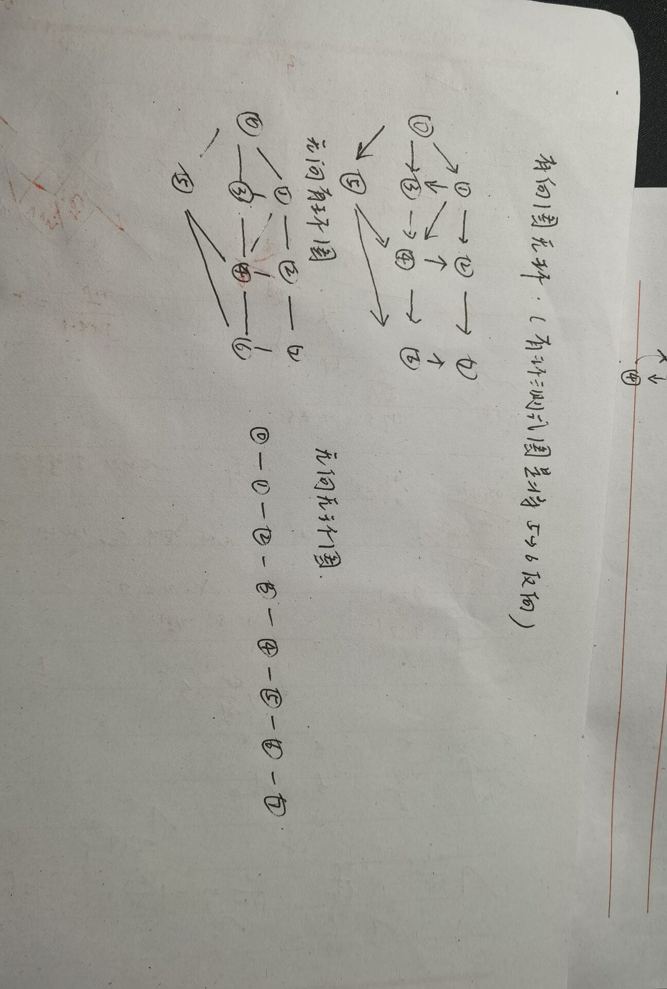

1（b）假设一个有向图采用邻接矩阵作为存储结构（教材上面定义的class，可以稍作修改为不带权的图的邻接矩阵），试设计一个算法，判断图是否存在回路。（提示：可以采用拓扑排序）
此次的测试图为课堂小测中的图。
首先对书上代码进行改写，确定拓扑排序（基于递归）程序完成的正确性。
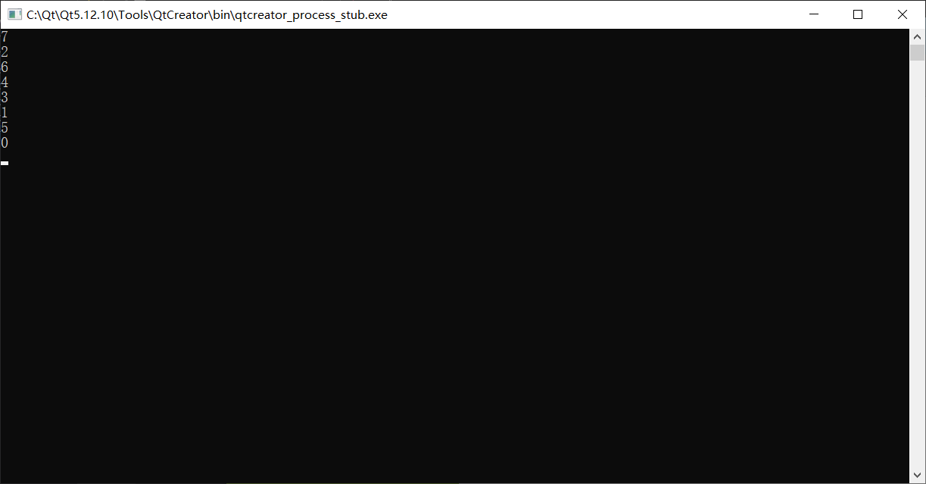
将边5->6 改为6->5，使其生成一个环。再运行，本来认为其输出不会是完整的点，以此判断图中是否有环，但运行结果仍有8个数据。
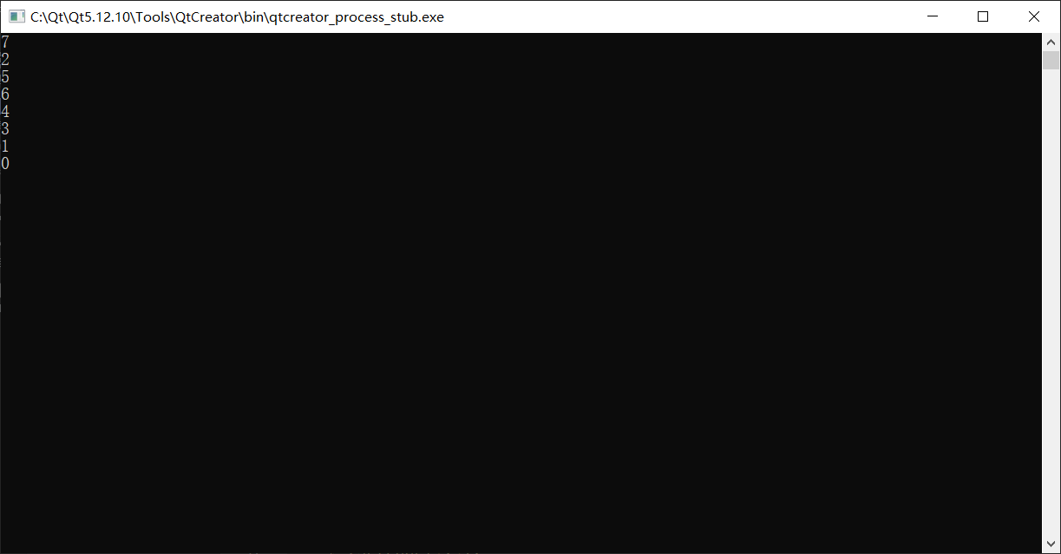
发现，逆拓扑排序序列生成中，尽管有闭环的存在，但由于每次tophelp都会将其顶点置为VISITED，不会使其循环，总是会输出完整的顶点。所以需要重新设计一个列表，储存当此递归中遍历过的点的状态，每次tophelp将其置为VISITED，每次回溯后，再将该顶点置为UNVISITED，此过程中，若访问到一个顶点为VISITED，则说明存在闭环，此时置mark = 1。
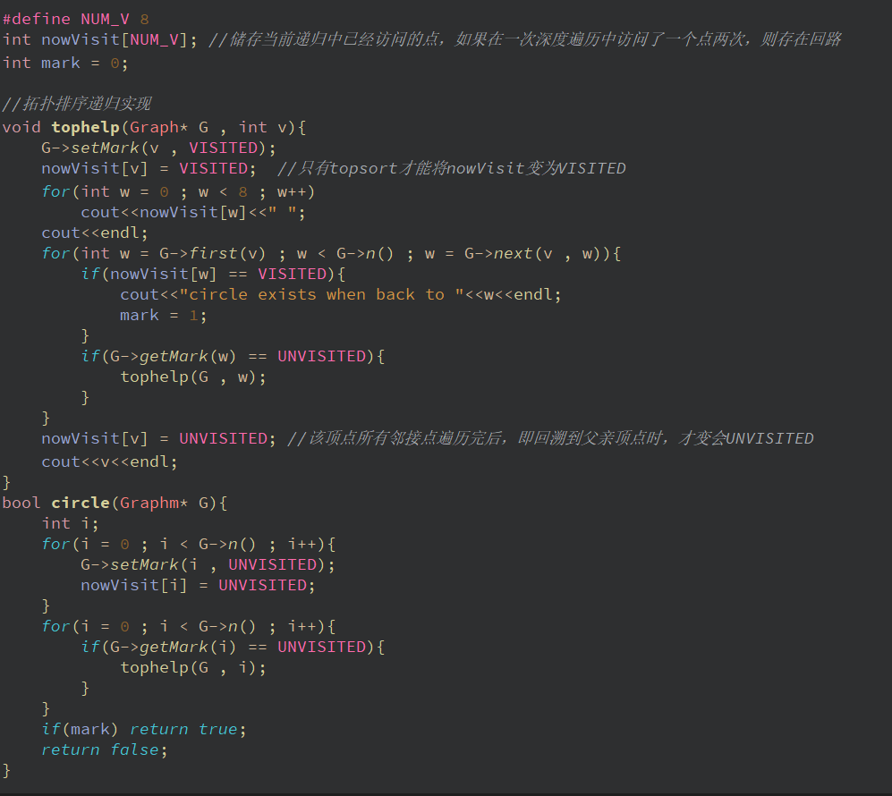
此时若对无环的图运行：

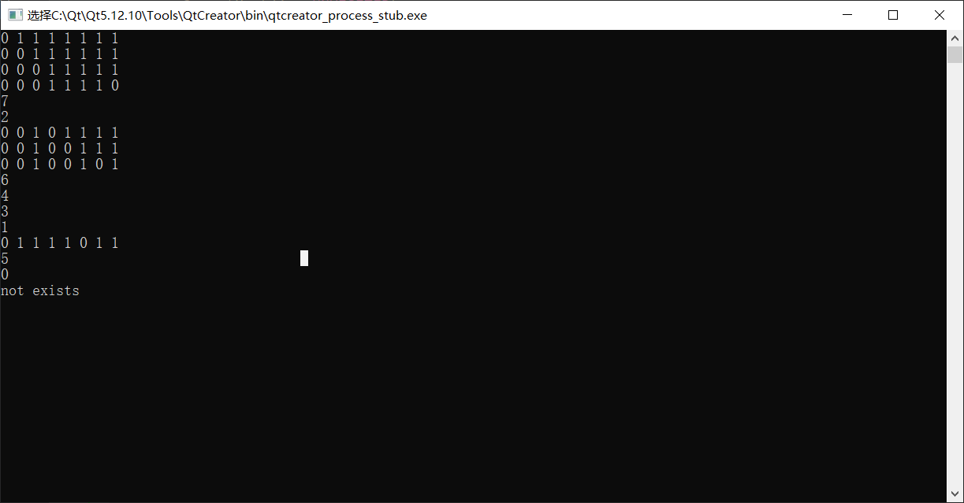
最终会输出“not exists”
若有环
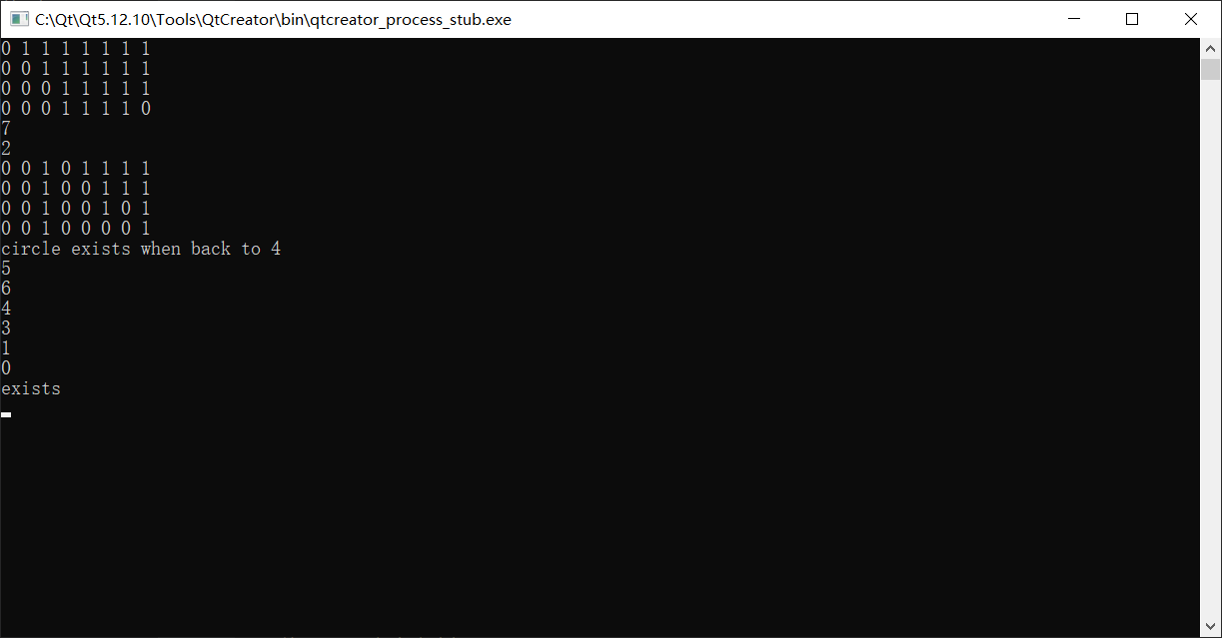
输出“exists”，其中01串为nowVisit列表，表明此次tophelp后，各个顶点的访问状态。
程序运行正确。经思考后，若想通过最终输出的顶点个数来判断是否存在闭环，需要通过队列实现的拓扑排序，修改程序如下：
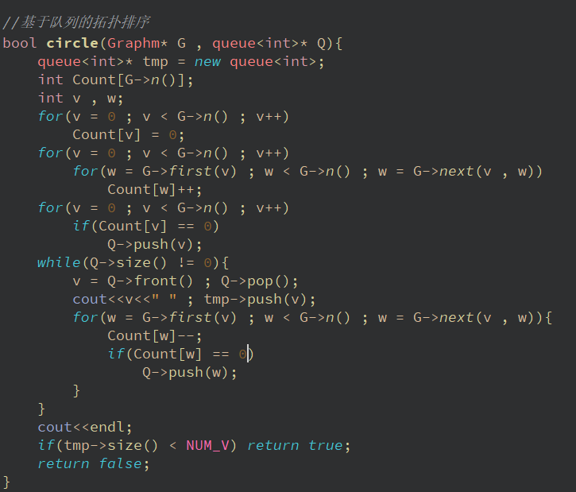
本程序基于队列实现的拓扑排序，将所有pop掉的顶点重新存入tmp队列中，若最终tmp中的元素个数少于总个数，则存在闭环。
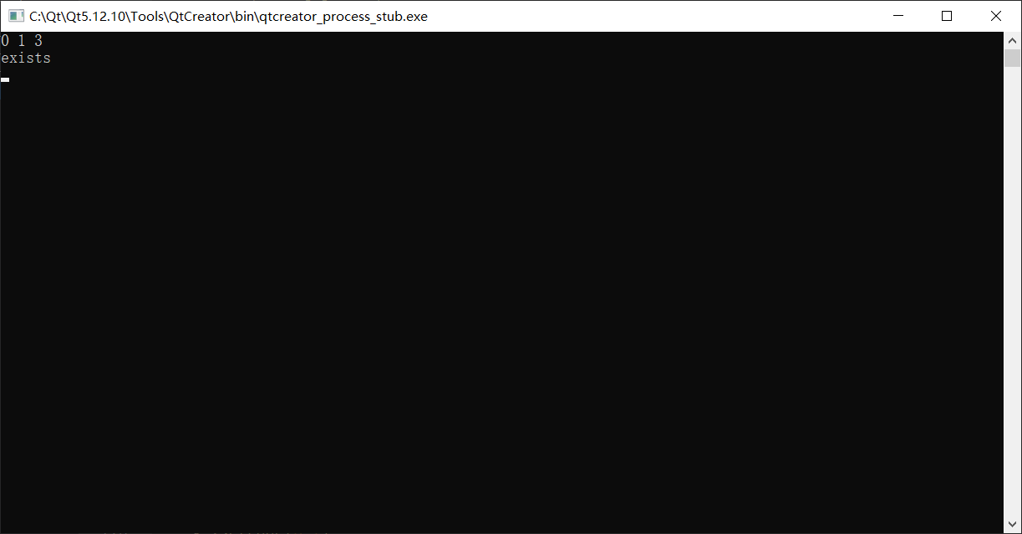
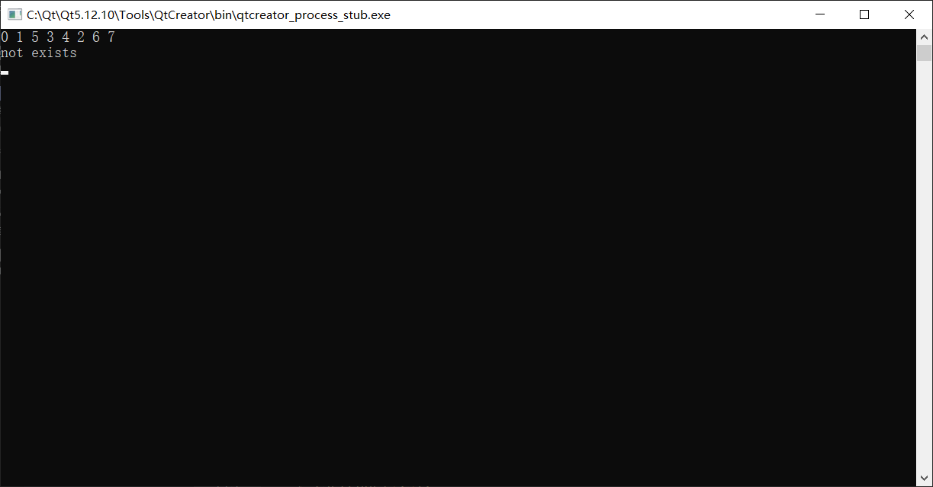
程序运行正常。
1（a）假设一个连通的无向图采用邻接表作为存储结构（教材上面定义的class，可以稍作修改为不带权的图的邻接表），试设计一个算法，判断图是否存在回路。（提示：可以采用深度优先遍历）
由于深度优先遍历和拓扑排序的算法实现相似，用于判断是否存在闭环的算法也是相似的，这里直接给出实验结果和程序。
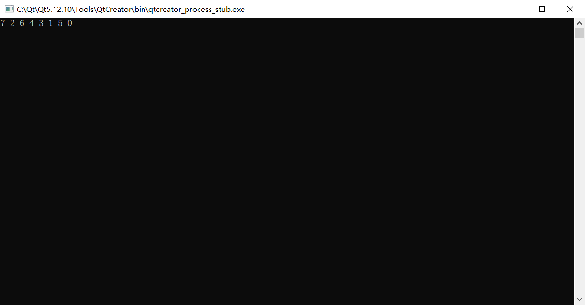
这是对图进行深度优先排序生成的序列，发现与拓扑排序序列相同，才知道没有将其改为无向图。
仅需修改setEdge和delEdge
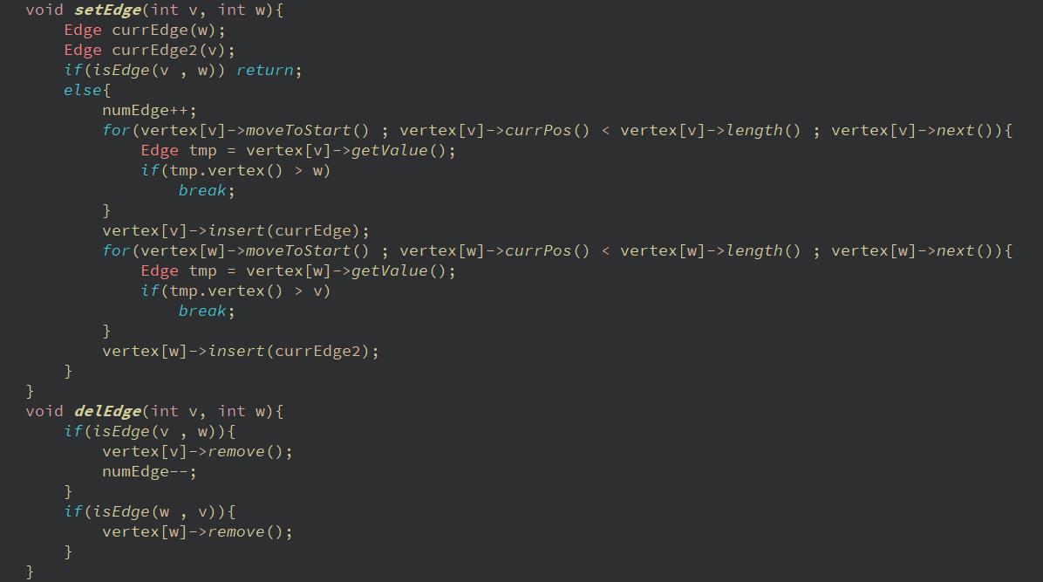
每增加一条边，两个顶点之间都会生成一条边。
既然这样就不需要再设置nowVisit列表了，直接用mark列表就行。如下：
测试图为0—1—2—3—4—5—6—7
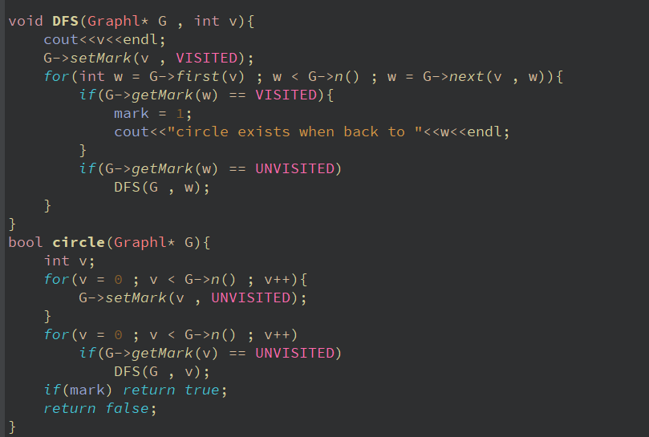
但运行后发现，如果图只有两个顶点和一条边，也会提示有环，如下图。
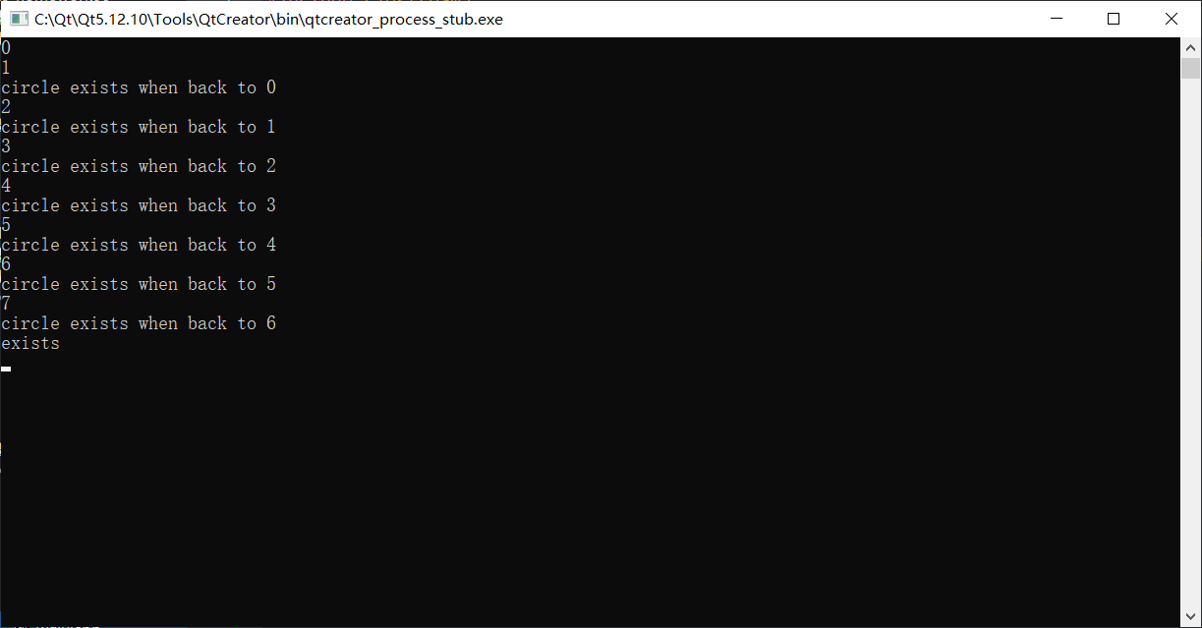
这是因为每添加一条边，其实程序是会添加两条边，为了避免上述情况，需增加一个tmp变量储存上一个遍历的顶点，每次判断时需排除这一个顶点的邻接点是其父亲节点的情况，修改DFS如下：
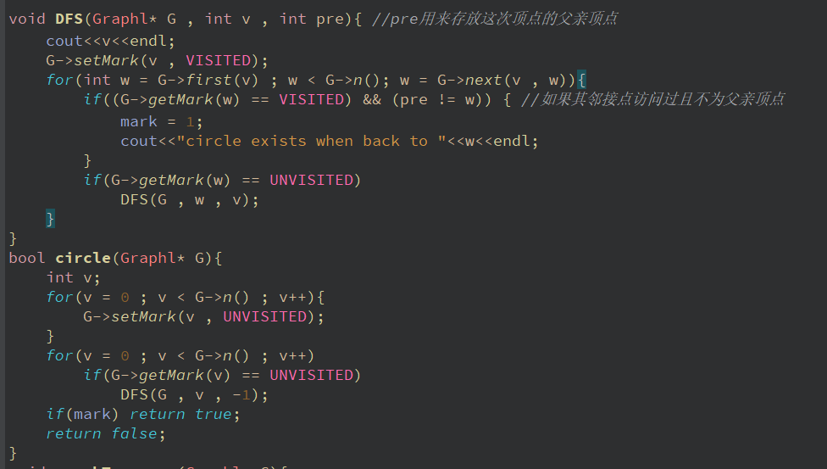
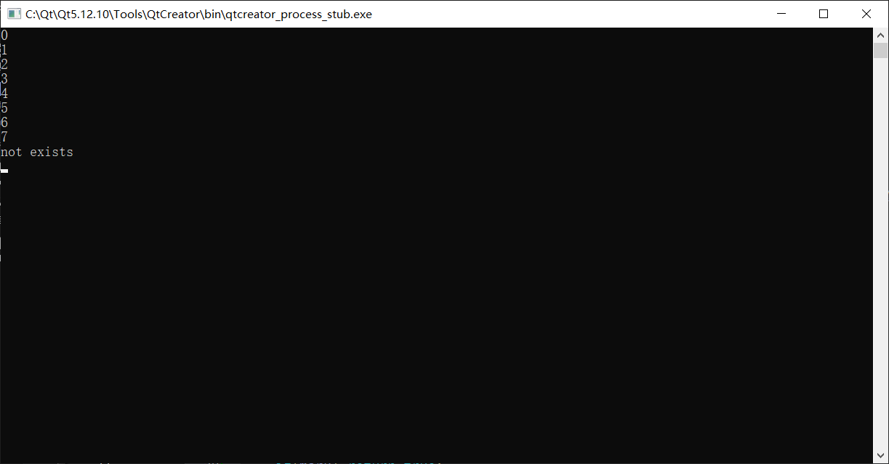
才能得到正确的解答。
现在再来测试课前小测的图
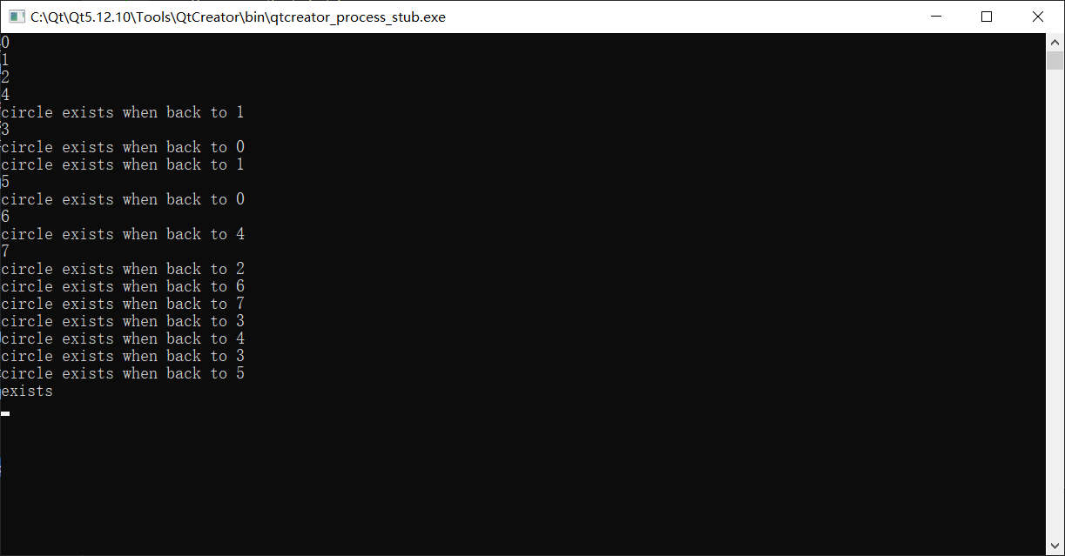
所得的深度遍历序列为01243567 与理论值一致，且有环，
与第一次运行的结果72643150（其实就是拓扑排序序列）不同，这次得到了正确答案。

第二小题所用到的图为：
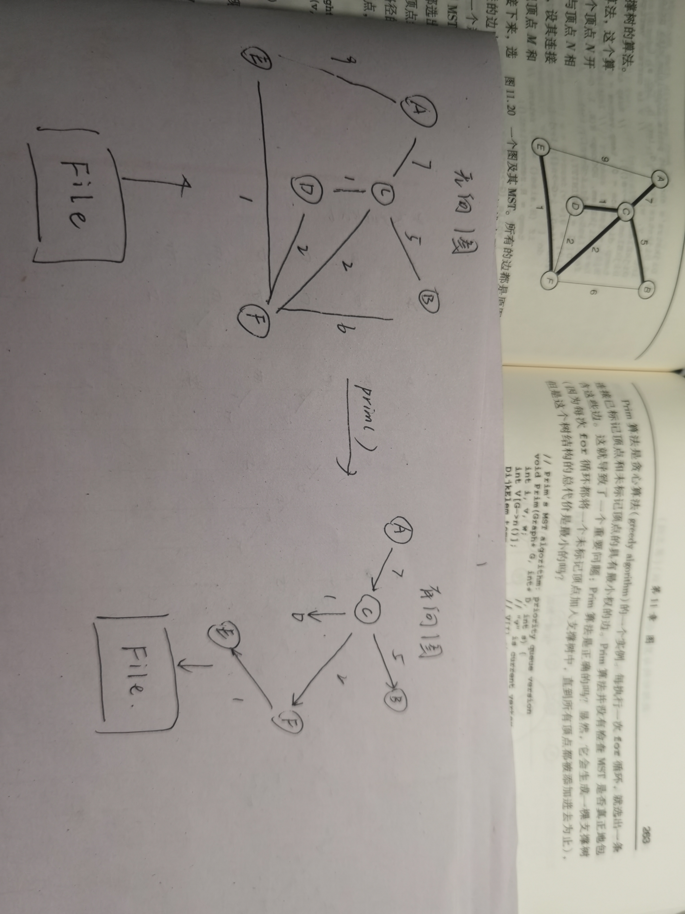

- 设计一种存放图的信息的文件格式。再实现2个函数，一个函数从文件中将图信息读入程序。另一个函数将程序中的图信息写入文件。这样检验这2个函数：实现一个完整的MST程序，从一个文件中读入一个无向图信息，构造MST，再把表示这个MST的有向图信息写入另一个文件。

需要读取文件格式，转为图，且能构造MST，则带权。初步分析，准备将图信息保存为矩阵形式（应该也算一种文件格式吧）。
才发现老师发的附件中有相关代码，将读取文件信息构建图，分析后发现，其文件格式为：
每一行为v1 v2 dis 的格式。现对其进行验证：
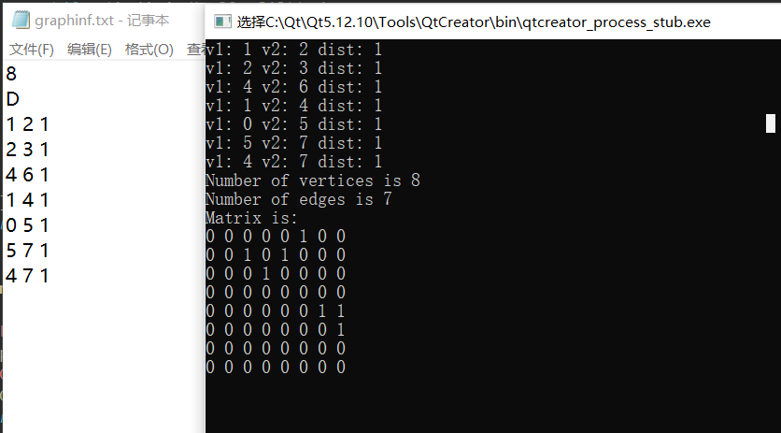
现基于该代码，修改其读取文件格式方式。
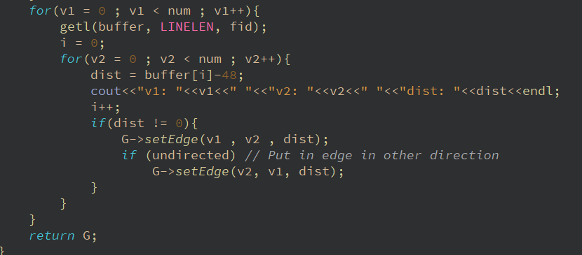
只需双重循环读入每一个距离数据即可
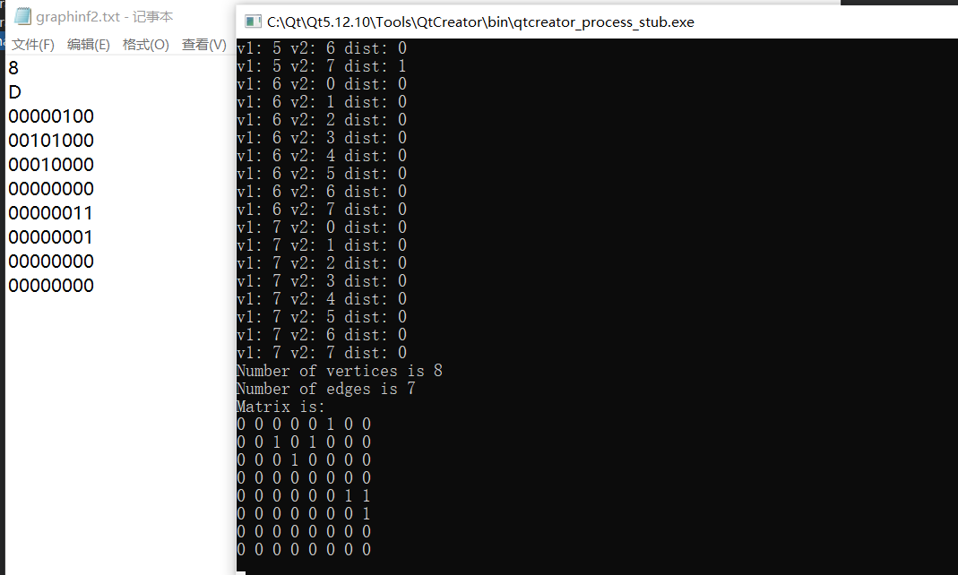
现开始编写MST生成函数和文件格式生成函数。（默认生成为有向图）
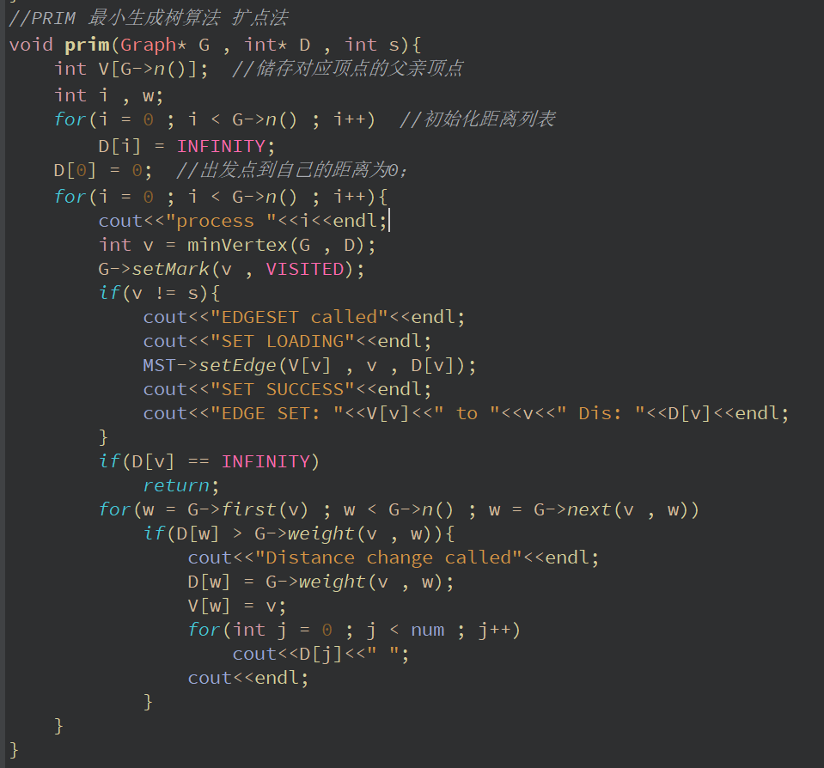
书上的PRIM算法生成的无向图，将其改为有向图后，程序如上，并没有运行成功，所以添加一些语句通过输出状态来监控程序进程
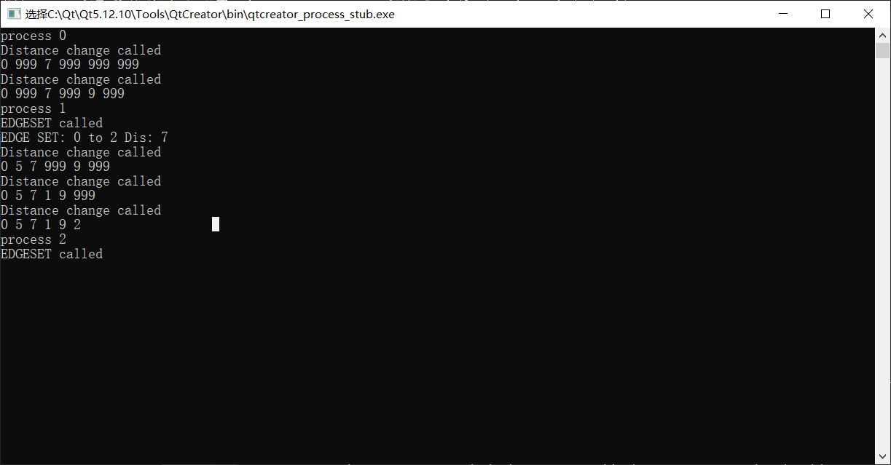
发现，第二次setEdge并没有成功。其实感觉没什么问题，但是就是无法运行，我认为可能是MST是全局变量的原因，所以，我重新将MST放入prim函数中，并让prim函数返回MST，
如下：
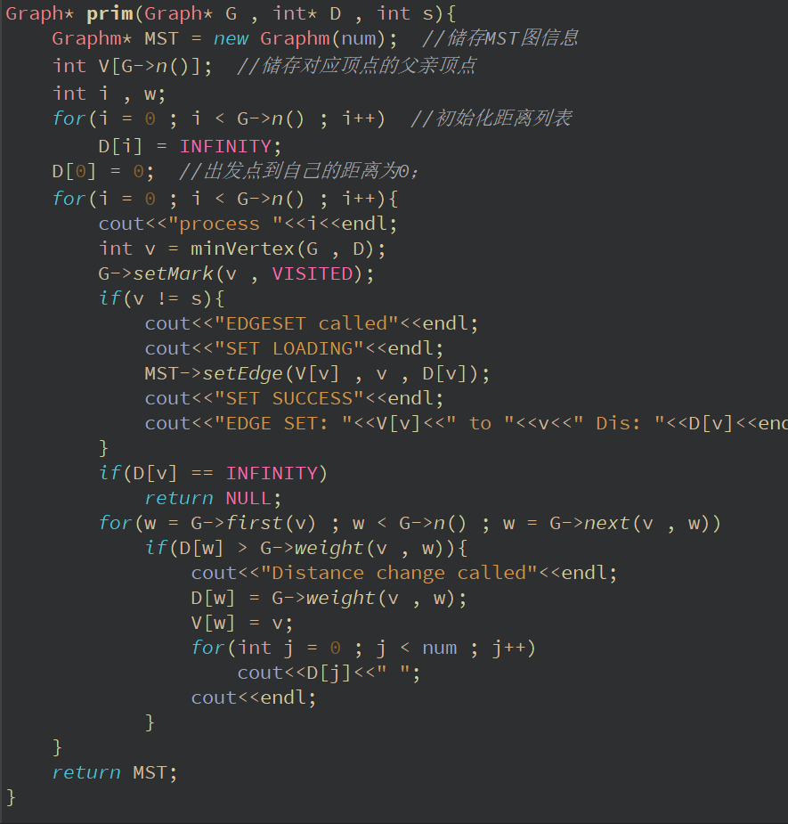
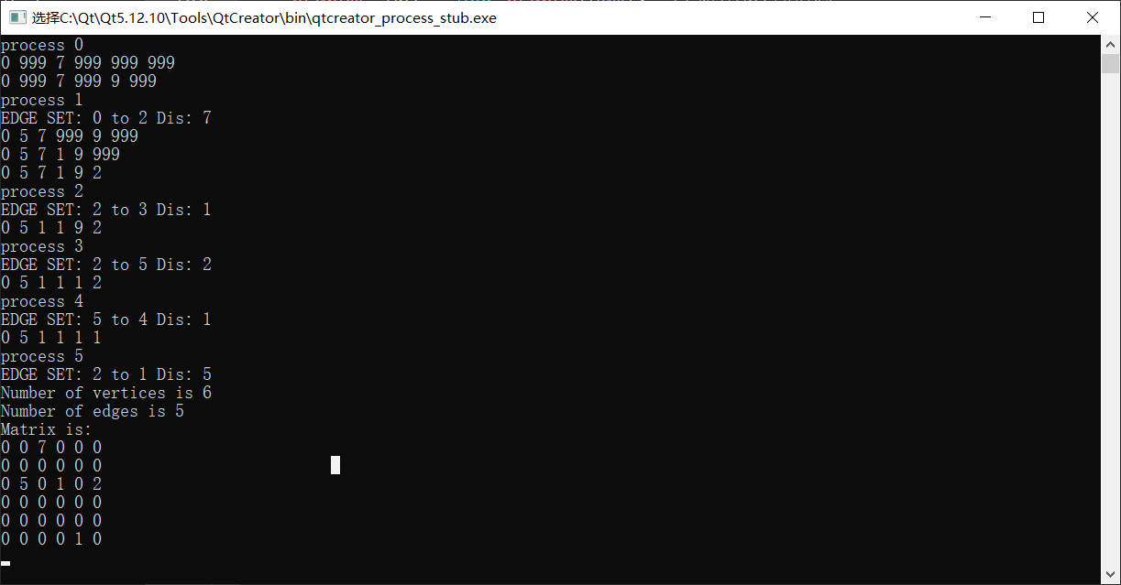
终于能成功运行程序，并得到正确的答案。
现将其写入文件MSTGraph.txt中。
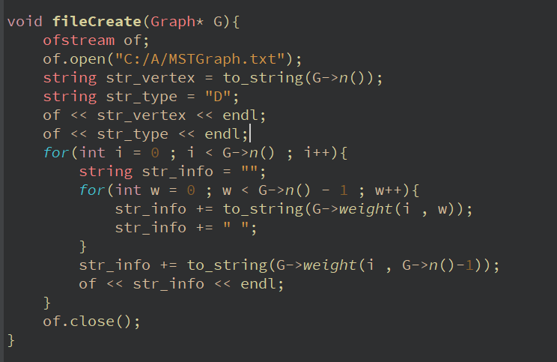
该算法，通过双重循环，将有向图信息传入文件中，完成后结果如下
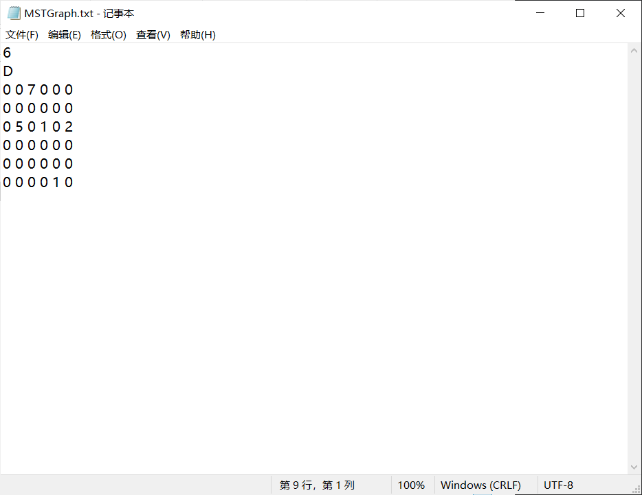
算法实现基本完成，现将展示完整流程。

- 首先，手动将sourceGraph信息存入文件中
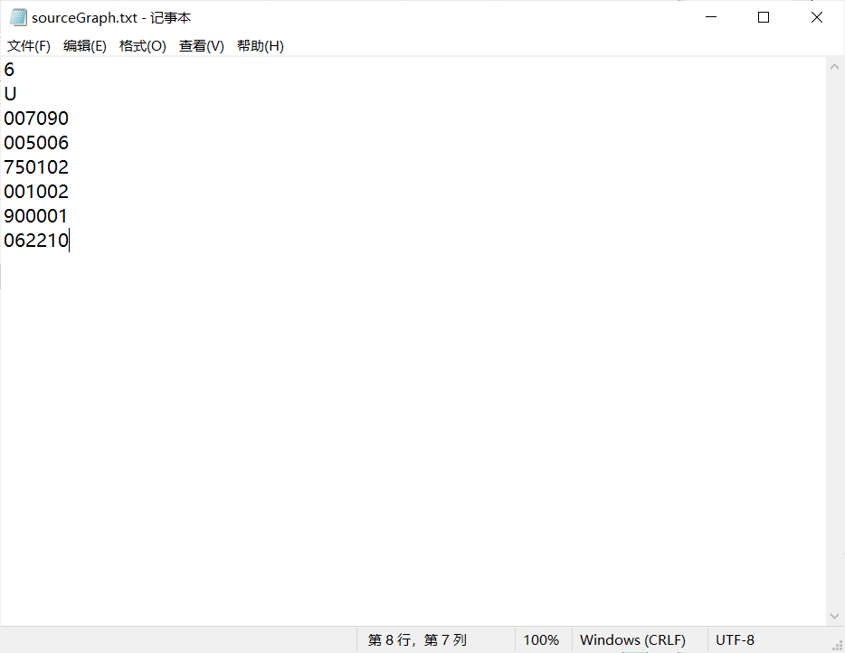
- 通过createGraph ，读取文件中图的信息，生成相应图
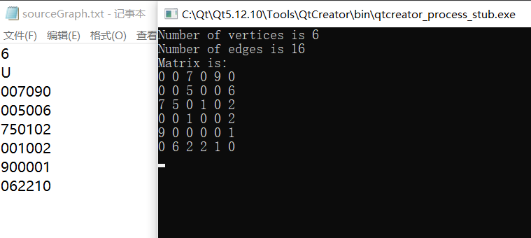
- 通过prim()函数，将生成目标图的最小生成树
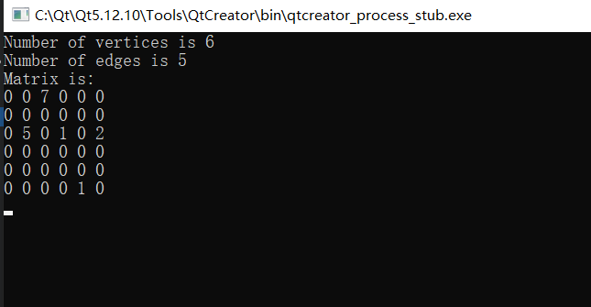
- 最后，通过createFile()将该信息输入文件
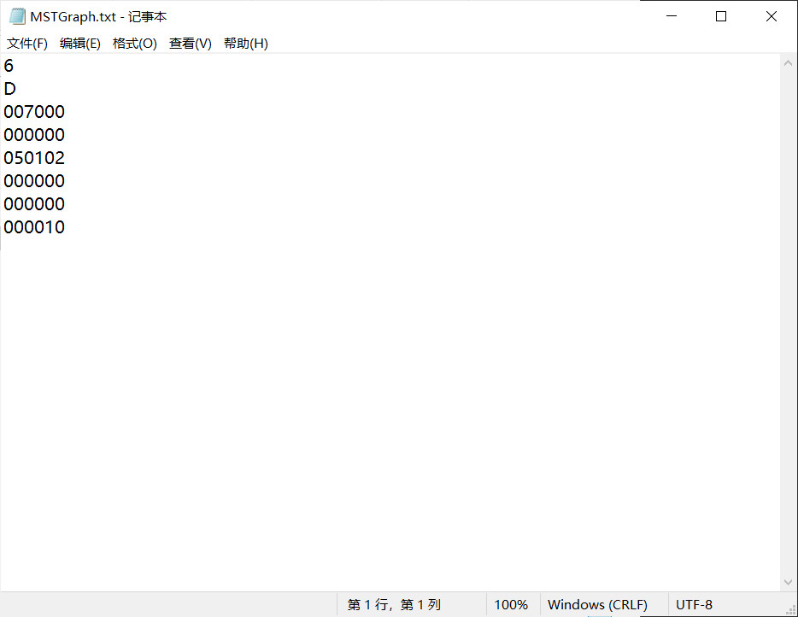
实验完成。
Main函数为
